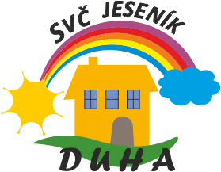 | Středisko volného času a zařízení pro DVPP  DUHA Jeseník  Průchodní 154, Jeseník 79001 IČO 00852341  www.duhajes.cz duha@duhajes.cz  T 584 401 262 - 777 945 741

O B J E D N Á V K A 2021069 Dne 2.12.2021

Dodavatel:

Kostka-kolobka, s.r.o.

Purkyňova 649/127

612 00 Brno – Medlánky IČO: 27786790, DIČ CZ 27786790
Objednáváme:
Koloběžky dle vlastního výběru v celkové ceně 40.000 Kč vč. DPH
Platbu provedeme dle vystavené faktury bezhotovostně.
Fakturační údaje:
Středisko volného času a zařízení pro DVPP
DUHA Jeseník
Průchodní 154
Jeseník 790 01 IČO: 00852341
Dodací adresa: Středisko volného času a zař. pro DVPP DUHA Jeseník ,Průchodní 154,
Jeseník 790 01

Bankovní spojení | Česká spořitelna a.s.
Expozitura | Jeseník
Číslo účtu | 1901354329/0800
IČ | 00852341
ORJ | PO zřizená Městem Jeseník. Nejsme plátci DPH.
Dodací lhůta

Předběžná řídící kontrola Jméno Podpis Datum
dle zákona č. 320/2001 Sb.
Příkazce operace : Bc. Daniel Krčmář 2.12.2021
ředitel
Správce rozpočtu : Zlámalová Eva 2.12.2021
§ 6171 pol. 5139 ORG 202 účetní

ředitel SVČ DUHA Jeseník

